DOSSIER RÉPONSES

Q 1-2 - Compléter le tableau ci-dessous (parties grisées).

N° de l’élément | capteur | actionneur | autre | N° de la liaison | Type de liaison  filaire, lin, can | Désignation
BFRM |  |  | X | 1 | filaire | Boîtier fusible relais moteur
1131à 1134 |  | X |  | 38 à 41 | filaire | Bobine d’allumage 1 à 4
12B6 | X |  |  | 1 | filaire | Capteur de position d’arbre à cames d’admission
12C0 |  | X |  | 31 | filaire | Électrovanne proportionnelle de régulation de pression du turbo
12C2 |  | X |  | 36 | filaire | Électrovanne proportionnelle de déphasage d’arbre à cames d’admission
1211 |  | X |  | 24 | filaire | Ensemble pompe-jauge à carburant
1220 | X |  |  | 3 | filaire | Capteur de température d’eau moteur
1261 | X |  |  | 13 | filaire | Capteur de position de la pédale d’accélérateur
1262
13A3
13B8 | X |  |  | 7 | filaire | Sonde à oxygène ON/OFF aval
13B9
13C8
1312 | X |  |  | 4 | filaire | Capteur de pression d’air d’admission
1313 | X |  |  | 6 | filaire | Capteur de régime moteur
1320 | X |  |  |  | filaire | Calculateur de contrôle moteur
1325 | X |  |  |  | filaire | Capteur haute pression carburant
1331 à 1334 |  | X |  |  | filaire | Injecteurs cylindre 1 à 4
1380 |  | X |  | 30 | filaire | Thermostat piloté
1510 |  | X |  | 26 | filaire | Groupe motoventilateur
1522 |  |  | X | 25 | filaire | Boîtier électrique de commande du groupe motoventilateur bivitesse

Q 1-3 - Compléter le schéma ci-dessous.
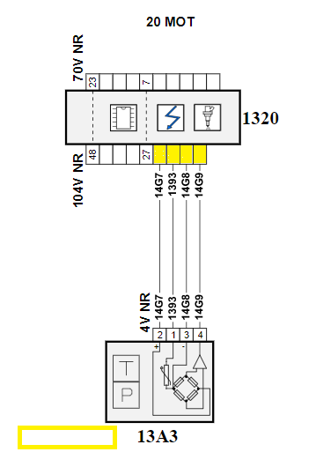

Attention
Les numéros de bornes ci-contre ne reprennent pas forcement l’ordre des numéros du schéma général.

À la température de 22°C, la résistance obtenue est de 22 000 Ω ± 10 %.

Q 1-4 - Compléter le tableau ci-dessous.

Conditions de mesure | Type de mesure | Touche + du multimètre | Touche – du multimètre | Résultat de la mesure | Bon / Pas bon
Connecteur 104 V branché | tension | 14G7 | Masse batterie | 5 v
Connecteur 104 V branché | tension | 14G8 | + batterie | 12 v
Connecteur 104 V débranché | résistance | 14G8 | 1393 | R = 50312 Ω

Q 2-1 à Q 2-5 - Compléter le tableau suivant :

Tableau comparatif des puissances résistantes

Vitesse moyenne
(Q2-1)

Condition de chargement du véhicule | Condition constructeur | Condition d’utilisation (Surf et chargement)
Puissance aérodynamique  (Q2-2) | 24 469 W
Puissance au roulement (Q2-3) | 2 902 W
Somme des puissances résistantes  (Q2-3) | 27 370 W
Différence de puissance (Q2-4)

Détermination de la consommation  (Q2-5) | 6.5 l/100km

Q 2-6 - Compléter, par oui ou non, le tableau suivant.

Évolution des paramètres | Influence sur la consommation (oui/non)
S
Cx
masse
Pression de gonflage

Q 2-7, 2-8, 2-9 - Compléter le tableau.

Tableau comparatif des caractéristiques mécaniques

Condition de chargement du véhicule | Condition constructeur  235/45/17 98 V | Condition d’utilisation 235/55/19 100 V
Rayon de la roue  (Q2-7) | 321.7 mm
Circonférence de la roue  (Q2-7) | 2 021 mm
Nombres de tours pour les 324 km avec la roue de 17 pouces
(Q2-8)

Kilométrage réel parcouru  (Q2-8) | 324
Différence de kilométrage
(Q2-8)

Influence sur la consommation
(Q2-9)

Q 2-11 à 2-20 - Compléter le tableau.

Tableau comparatif des actions mécaniques

Condition de chargement du véhicule | Condition constructeur  235/45/17 98 V | Condition d’utilisation 235/55/19 100 V
Force de traction  (Q2-11) (Q2-12) | F_{Xorigine} = | F_{Xchargé} =
Couple à la roue  (Q2-13) | Couple d’origine = | Couple chargé =
Pourcentage de couple  (Q2-14) | 100 %
Surconsommation
(Q2-15)

Couple à la roue pour un couple de 270 N.m  (Q2-16) | C origine =…………………..
Force de traction  (Q2-17) | F_{origine} = | F_{chargé} =
Accélération  (Q2-18) | a_{origine} = | a_{chargé} =
Constat
(Q2-19)

Influence sur le comportement
(Q2-20)

Q 3-1 - Repasser en bleu la partie du circuit où règne la basse pression (BP) et en rouge la partie haute pression (HP).
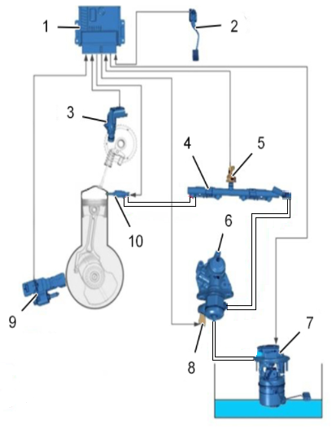

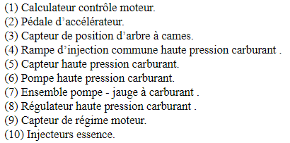

Q 3-2 - Identifier en rouge sur la figure l’élément permettant de gérer une surpression dans le circuit HP (uniquement l’élément principal).

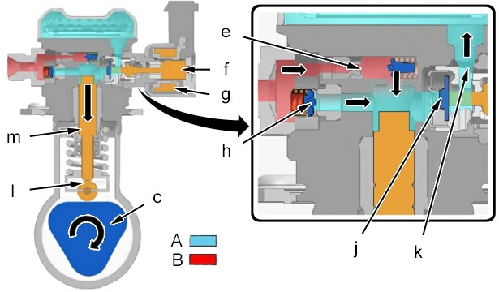
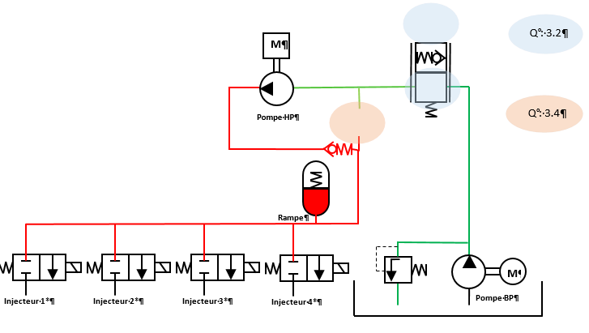Q 3-3 - Compléter la zone repérée en orange.

Q 3-4, Q 3-5 - Repérer les valeurs.
La courbe bleue résulte de la mesure de l’élément 13C8 entre les voies 13M3 et 13M4.

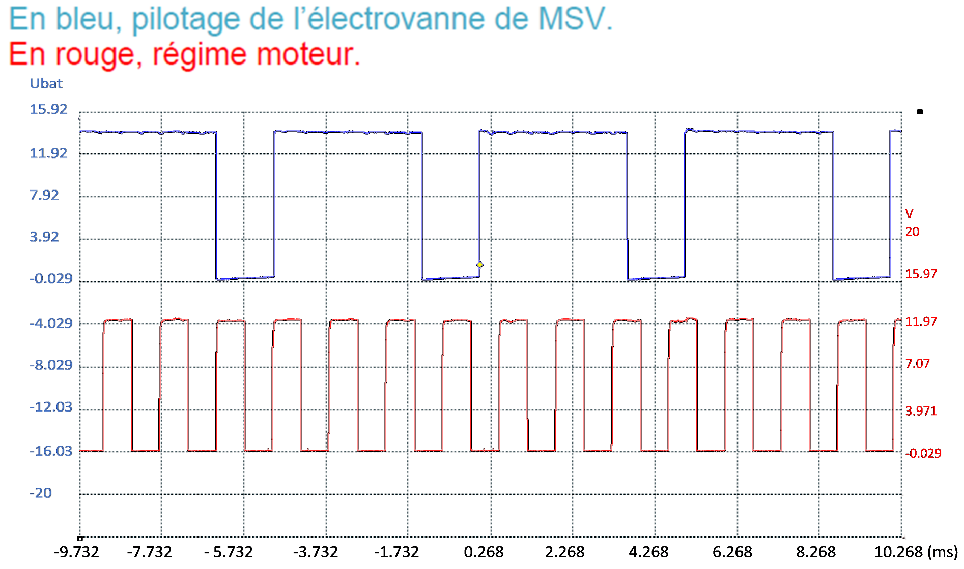

Q 5-1 - Compléter le tableau ci-dessous en suivant l’exemple donné.

Description de l’action ou de l’anomalie constatée. | Effet sur la consommation |  |  | Je souhaite éventuellement apporter des précisions sur ma réponse.
 | favorable | défavorable | sans effet
Taille de pneumatiques non conforme, plus grand que les spécifications |  | X
Sous pression des pneus |  | X |  | La différence de hauteur de pneu peut être négligée et n’a pas d’effet sur l’accélération.
Rouler vivement sans attendre que le moteur soit en température |  | X
Dysfonctionnement de la sonde de température d’eau |  | X
Rouler vitres ouvertes
Colonnettes d’étrier de freins avant grippées
Véhicule chargé
Rajouter des consommateurs électriques dans le véhicule
Utiliser un carburant avec un taux d’éthanol important
Rouler avec remorque ou barres de toit
Entretien régulier du véhicule

